1 вариант

1. Какая из перечисленных ниже единиц является единицей длины?
а) секунда б) метр в) килограмм г) литр
2. Какое слово обозначает физическую величину?
а) масса тела б) линейка в) инерция г) движение
3. Укажите среди перечисленных слов название вещества?
а) мыльный пузырь б) резина в) сияние звезд г) молекула
4. Назовите, каким прибором можно измерять расстояние, пройденное телом?
а) мензурка б) часы в) спидометр г) линейка
5. Приведите 3 примера тепловых явлений
6. Какое слово обозначает физическое тело
а) молния б) кислород в) самолет г) таяние снега
7. Определите цену деления линейки. С какой точностью можно с ее помощью проводить измерения?
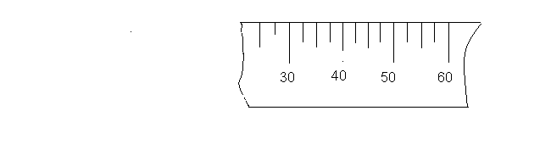
8. Выразите: а) 5 кг 235 г в кг ; б) 675 см² в м² ; в) 72 л в м³
9. Почему даже хорошо завязанный воздушный шарик с течением времени уменьшается в размерах?
10.В термометре находится ртуть. Можно ли утверждать, что в пространстве, куда не поднялся столбик ртути, ее нет? Ответ пояснить.

2 вариант
1. Какая из перечисленных ниже единиц является единицей массы?
а) секунда б) метр в) килограмм г) литр
2. Какое слово обозначает физическую величину?
а) мензурка б) объем в) гроза г) секундомер
3.. Есть ли среди перечисленных слов название вещества?
а) барабан б) сталь в) чириканье воробья г) атом
4. Какой прибор служит для измерения объема
а) стакан б) колба в) мензурка г) пузырек
5. Приведите 3 примера звуковых явлений
6. Какое слово обозначает физическое тело
а) гроза б) пластмасса в) корабль г) испарение воды
7..Определите цену деления линейки. Укажите, с какой точностью она позволяет измерять расстояния?
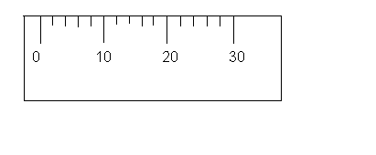

8. Выразите: а) 7т 350 г в кг: б) 97 см² в м²: в) 678 см³ в м³
9. В одну банку с огурцами налили холодный рассол, а в другую – горячий. В какой банке огурцы просолятся быстрее и почему?
10.Почему воздушный шарик, заполненный воздухом, сжать легче, чем заполненный водой?

3 вариант
1. Какая из перечисленных ниже единиц является единицей времени?
а) секунда б) метр в) килограмм г) литр

2. Какое слово обозначает физическую величину?
а) термометр б) линейка в) время г) движение

3. Укажите среди перечисленных слов название вещества?
а) парта б) резина в) сияние звезд г) молекула

4. Каким физическим прибором измеряют температуру?
а) весы б) часы в) термометр г) линейка

5. Приведите 3 примера световых явлений
6. Какое слово обозначает физическое тело
а) курица б) кислород в) свинец г) таяние снега

7. Определите объем тела, погруженного в жидкость.

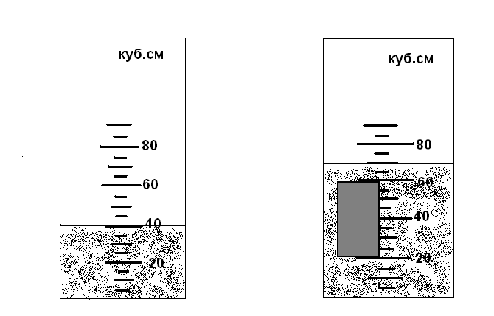
8. Выразите: а) 4ц 345г в кг б) 8 см² в м² в) 52 дм³ в м³
9. Почему для сохранения одежды от моли в шкафу можно использовать небольшой кусочек нафталина?
10. Чем можно объяснить тот факт, что мы без труда пишем ручкой на листе бумаги, а вот куском камня написать на доске в классе нам вряд ли удастся?

1 вариант

1. Какая из перечисленных ниже единиц является единицей длины?
а) секунда б) метр в) килограмм г) литр
2. Какое слово обозначает физическую величину?
а) масса тела б) линейка в) инерция г) движение
3. Укажите среди перечисленных слов название вещества?
а) мыльный пузырь б) резина в) сияние звезд г) молекула
4. Назовите, каким прибором можно измерять расстояние, пройденное телом?
а) мензурка б) часы в) спидометр г) линейка
5. Приведите 3 примера тепловых явлений
6. Какое слово обозначает физическое тело
а) молния б) кислород в) самолет г) таяние снега
7. Определите цену деления линейки. С какой точностью можно с ее помощью проводить измерения?
8. Выразите: а) 5 кг 235 г в кг ; б) 675 см² в м² ; в) 72 л в м³
9. Почему даже хорошо завязанный воздушный шарик с течением времени уменьшается в размерах?
10.В термометре находится ртуть. Можно ли утверждать, что в пространстве, куда не поднялся столбик ртути, ее нет? Ответ пояснить.

2 вариант
1. Какая из перечисленных ниже единиц является единицей массы?
а) секунда б) метр в) килограмм г) литр
2. Какое слово обозначает физическую величину?
а) мензурка б) объем в) гроза г) секундомер
3.. Есть ли среди перечисленных слов название вещества?
а) барабан б) сталь в) чириканье воробья г) атом
4. Какой прибор служит для измерения объема
а) стакан б) колба в) мензурка г) пузырек
5. Приведите 3 примера звуковых явлений
6. Какое слово обозначает физическое тело
а) гроза б) пластмасса в) корабль г) испарение воды
7..Определите цену деления линейки. Укажите, с какой точностью она позволяет измерять расстояния?
8. Выразите: а) 7т 350 г в кг: б) 97 см² в м²: в) 678 см³ в м³
9. В одну банку с огурцами налили холодный рассол, а в другую – горячий. В какой банке огурцы просолятся быстрее и почему?
10.Почему воздушный шарик, заполненный воздухом, сжать легче, чем заполненный водой?

3 вариант
1. Какая из перечисленных ниже единиц является единицей времени?
а) секунда б) метр в) килограмм г) литр

2. Какое слово обозначает физическую величину?
а) термометр б) линейка в) время г) движение

3. Укажите среди перечисленных слов название вещества?
а) парта б) резина в) сияние звезд г) молекула

4. Каким физическим прибором измеряют температуру?
а) весы б) часы в) термометр г) линейка

5. Приведите 3 примера световых явлений
6. Какое слово обозначает физическое тело
а) курица б) кислород в) свинец г) таяние снега

7. Определите объем тела, погруженного в жидкость.

8. Выразите: а) 4ц 345г в кг б) 8 см² в м² в) 52 дм³ в м³
9. Почему для сохранения одежды от моли в шкафу можно использовать небольшой кусочек нафталина?
10. Чем можно объяснить тот факт, что мы без труда пишем ручкой на листе бумаги, а вот куском камня написать на доске в классе нам вряд ли удастся?

